**Лабораторная работа 1.**

**Работа с сетевыми симуляторами**

**Цель работы:** познакомиться с работой сетевых симуляторов

**Теоретическая часть**

Современные информационные технологии немыслимы без широкого использования вычислительных сетей. Количество таких сетей к настоящему времени уже не поддается подсчету. Пока еще можно, по крайней мере, оценить максимально возможное их количество, определяемое сетевыми стандартами, в частности, протоколом IPv4. Однако после перехода к протоколу IPv6 и это станет затруднительно.

Важно, что большинство таких сетей - крупных, средних, небольших и совсем малых, - так или иначе объединены в единую информационную систему, называемую Интернетом. В этих сетях используются самые разнообразные технологии обеспечения взаимодействия между устройствами. При всем при том имеется возможность передавать информацию от одного узла к любому другому.

Среда моделирования вычислительной сети Packet Tracer дает возможность проектировать сетевые топологии из широкого спектра маршрутизаторов и коммутаторов, рабочих станций и сетевых соединений технологий Ethernet, Serial, ISDN, Frame Relay. Пакет разработан компанией Cisco, поэтому ориентирован в первую очередь на моделирование топологий с использованием продуктов компании, но может успешно использоваться и для разработки сетевых решений с применением устройств других производителей.

Packet Tracer позволяет имитировать работу различных сетевых устройств: маршрутизаторов, коммутаторов, точек беспроводного доступа, персональных компьютеров, сетевых принтеров и т.д. Работа с интерактивным симулятором дает весьма правдоподобное ощущение настройки реальной сети, состоящей из десятков или даже сотен устройств.

Настройки, в свою очередь, зависят от характера устройств: одни можно настроить с помощью команд операционной системы, другие - с использованием графического веб-интерфейса, третьи - через командную строку операционной системы или графические меню.

Благодаря режиму визуализации пользователь может отследить перемещение данных по сети, появление и изменение параметров IP-пакетов при прохождении через сетевые устройства, их скорость и маршруты следования. Анализ событий, происходящих в сети, позволяет понять механизм ее работы и обнаружить неисправности.

Packet Tracer может быть использован не только как симулятор, но и как сетевое приложение для симулирования виртуальной сети через реальную сеть. Пользователи разных компьютеров, независимо от их местоположения, могут работать над одной сетевой топологией, производя ее настройку или устраняя проблемы. Эта функция многопользовательского режима Packet Tracer широко применяется для организации командной работы, а также для проведения игр и соревнований между удаленными участниками.

С помощью Packet Tracer можно симулировать построение не только логической, но и физической модели сети и, таким образом, получать навыки проектирования. Схему сети можно наложить на чертеж реально существующего здания или даже города и спроектировать всю его кабельную проводку, разместить устройства в тех или иных зданиях и помещениях с учетом физических ограничений, таких как длина и тип прокладываемого кабеля или радиус зоны покрытия беспроводной сети.

Симуляция, визуализация, многопользовательский режим и возможность проектирования делают Packet Tracer полезным инструментом для обучения сетевым технологиям.

Ссылка для скачивания:

**https://packet-tracer.ru.malavida.com/#gref**

**Задание на лабораторную работу:**

1. Установить пакет Cisco Packet Tracer. Установить русификатор для Cisco Packet Tracer. Скриншоты всех действий поместить в отчет.
2. Скачал Cisco Packet Tracer в формате .deb для Линукс, но появилось ошибка(Have no permission) 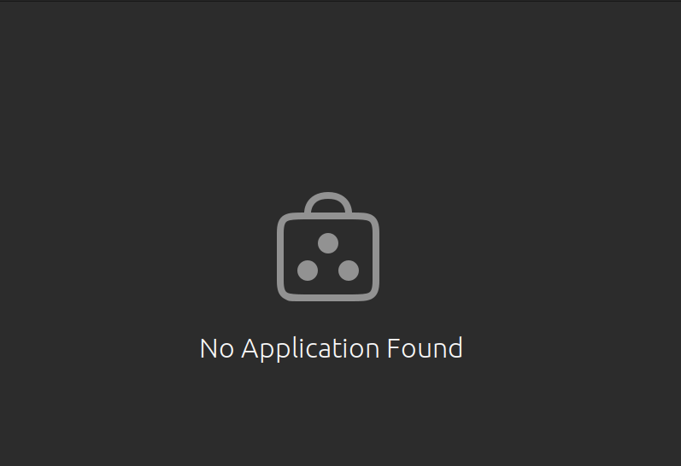
3. Решил эту проблему с помошью gdebi 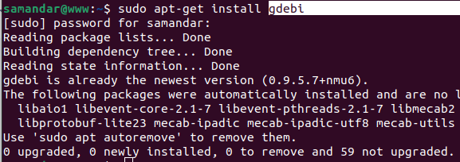

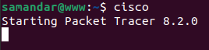

1. Зарегистрировился в Cisco Networking 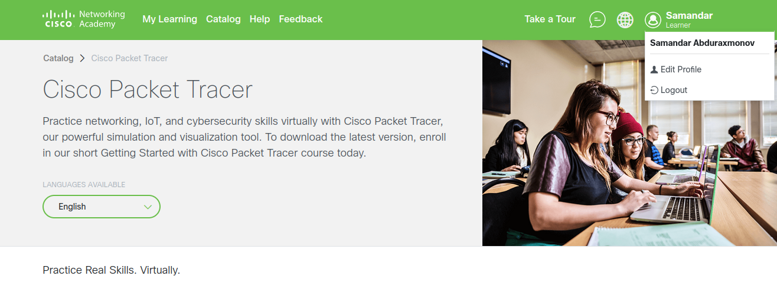
2. Скриншоты из прилодения 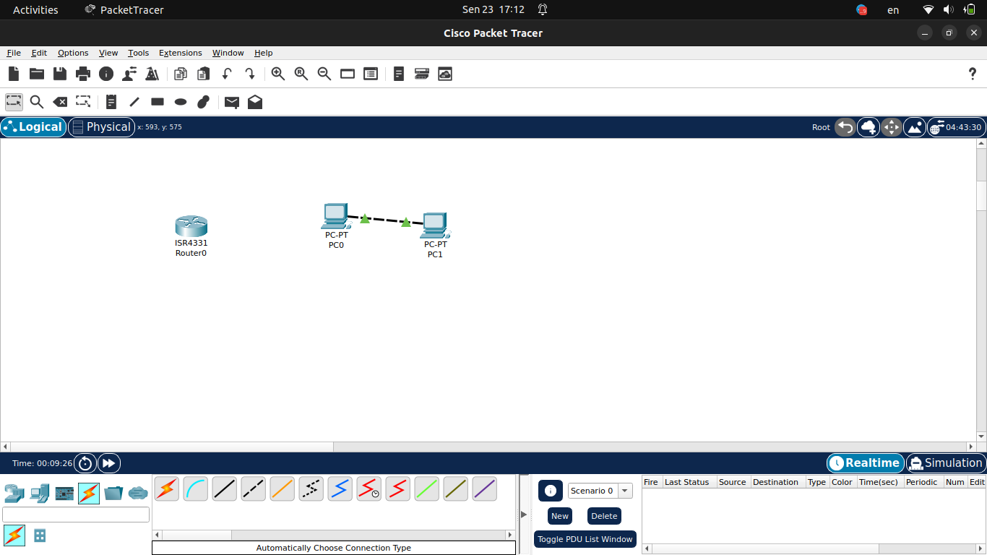
3. Ответить письменно на контрольные вопросы к лекциям 1 и 2.